TRƯỜNG ĐẠI HỌC ĐIỆN LỰC
KHOA CÔNG NGHỆ THÔNG TIN

BÁO CÁO CHUYÊN ĐỀ HỌC PHẦN
MÔN CÔNG NGHỆ PHẦN MỀM
ĐỀ TÀI:
QUẢN LÝ WEBSITE BÌNH LUẬN BÓNG ĐÁ

Sinh viên thực hiện | :
Giảng viên hướng dẫn | :
Ngành | : CÔNG NGHỆ THÔNG TIN
Chuyên ngành | : CÔNG NGHỆ PHẦN MỀM
Lớp | : D1
Khóa | : D1

Hà Nội, tháng
Mô tả tóm tắt đề tài
- Xây dựng “Website bình luận bóng đá” bao gồm các chức năng chính sau:
- Đăng nhập/đăng kí
- Quy trình bình luận
- Quy trình báo cáo và kiểm duyệt
- Quy trình live
- Báo cáo thống kê
- Nội dung thực hiện
- Chương 1: Giới thiệu dự án phần mềm.
- Chương 2: Quản lý dự án.
- Chương 3: Phân tích thiết kế hệ thống.
- Kết quả đạt được
Hoàn thành đề cương chuyên đề học phần môn: “Công nghệ phần mềm”.
Xây dựng được phần mềm hoàn chỉnh với đầy đủ các chức năng, đơn giản và phù hợp với người quản lý và cả người sử dụng phần mềm.

 | Hà Nội, ngày tháng năm 2025
Giảng viên hướng dẫn  (ký và ghi rõ họ tên) | Sinh viên thực hiện  (ký và ghi rõ họ tên)

PHIẾU CHẤM ĐIỂM

STT | Họ và tên sinh viên | Nội dung thực hiện | Điểm | Chữ ký
1 |  | Phần đầu, Chương 1, Chương 2, Chương 3.Kết luận

Họ và tên giảng viên | Chữ ký | Ghi chú
Giảng viên chấm 1:
Giảng viên chấm 2:

MỤC LỤC

LỜI NÓI ĐẦU 7
CHƯƠNG 1: GIỚI THIỆU DỰ ÁN PHẦN MỀM 8
1.1 Khảo sát hiện trạng 8
1.1.1 Tổng quan 8
1.2 Xác định bài toán cần giải quyết: 9
1.3 Phân tích và đặc tả các hoạt động nghiệp vụ 10
1.3.1 Quy trình bình luận 10
1.3.2 Quy trình live commentary 13
1.3.3 Quy trình báo cáo và kiểm duyệt 14
1.3.4 Báo cáo thống kê: 16
1.4 Xác định các yêu cầu của hệ thống 16
1.4.1 Yêu cầu chức năng 16
1.4.2 Yêu cầu phi chức năng 17
1.4.2.1 Yêu cầu hiệu xuất 17
1.4.2.2 Khả năng tương tác 17
1.4.2.3 Yêu cầu về tính năng sử dụng 17
1.4.2.4. Yêu cầu ràng buộc thiết kế 17
CHƯƠNG 2: QUẢN LÝ DỰ ÁN 18
2.1 Ước lượng dự án 18
2.1.1 Ước lượng chi phí 18
2.1.2 Ước lượng thời gian 20
2.1.3 Ước lượng người tham gia 23
2.2 Lập lịch và theo dõi 25
CHƯƠNG 3: PHÂN TÍCH THIẾT KẾ HỆ THỐNG 28
3.1. Các tác nhân chính tham gia hệ thống 28
3.1.1 Khách vãng lai 28
3.1.2 Người dùng 29
3.1.3 Người quản lý(Admin,mod) 29
3.2 Các use case chính tham gia hệ thống: 30
3.3 Sơ đồ tổng quan các chức năng chính của hệ thống 30
3.3.1 Use case tổng quát 30
3.3.2 Đăng nhập 30
3.3.3 Quy trình bình luận 33
3.3.4 Quản lý live commentary 35
3.3.5 Quy trình báo cáo và kiểm duyệt 36
3.3.6 Quản lý báo cáo thống kê 40
KẾT LUẬN 44
Tài liệu tham khảo 45

LỜI NÓI ĐẦU
Trong kỷ nguyên công nghệ thông tin bùng nổ, Internet đã trở thành một phần không thể thiếu trong đời sống, thay đổi cách con người tiếp cận thông tin và giải trí. Bên cạnh đó, bóng đá – môn thể thao vua – luôn giữ một vị trí đặc biệt trong lòng người hâm mộ tại Việt Nam cũng như trên thế giới. Nhu cầu của khán giả hiện nay không chỉ dừng lại ở việc theo dõi các trận đấu qua màn hình, mà còn là khát khao được chia sẻ quan điểm, cập nhật tin tức nhanh chóng và tham gia vào các cộng đồng cùng đam mê.
Tuy nhiên, các kênh thảo luận hiện nay chủ yếu dựa vào các mạng xã hội chung, nơi thông tin thường bị trôi nhanh, thiếu tính hệ thống và khó khăn trong việc tìm kiếm các bài phân tích chuyên sâu hay lưu trữ các bình luận chất lượng.
Dựa trên kiến thức đã học về Lập trình Web và Phân tích thiết kế hệ thống, em đã lựa chọn và thực hiện đề tài “Xây dựng Website bình luận bóng đá”. Mục tiêu của đề tài là ứng dụng công nghệ để tạo ra một sân chơi trực tuyến kết nối cộng đồng yêu thể thao, bao gồm các chức năng cốt lõi: quản lý tin tức, sự kiện, hệ thống bình luận , tương tác người dùng, cập nhật lịch thi đấu, bảng xếp hạng và quản lý tài khoản thành viên.
Mặc dù đã rất nỗ lực trong quá trình khảo sát nghiệp vụ và xây dựng ứng dụng, nhưng do thời gian thực hiện có hạn cũng như kinh nghiệm thực tế chưa nhiều, báo cáo này khó tránh khỏi những thiếu sót. Em kính mong nhận được sự đóng góp ý kiến của thầy/cô để đề tài được hoàn thiện và có tính ứng dụng cao hơn trong tương lai.
Em xin chân thành cảm ơn!

CHƯƠNG 1: GIỚI THIỆU DỰ ÁN PHẦN MỀM

1.1 Khảo sát hiện trạng
Người hâm mộ bóng đá thiếu một nền tảng bình luận trực tiếp có kiểm duyệt và ít spam.
Nhiều group/blog rời rạc, thiếu hệ thống báo cáo – xử lý vi phạm minh bạch.
Theo dõi trận (live) và bình luận theo chủ đề rải rác, khó tổng hợp/lưu trữ.

1.1.1 Tổng quan
Tên nền tảng: BLBongDa (FootballTalk)
Đối tượng: Khách vãng lai, Người dùng đăng ký, Moderator, Admin, Cộng tác viên live.
Khung giờ truy cập cao điểm: trước/trong/sau trận, đặc biệt phút 45’/90’.
Ràng buộc: kiểm duyệt, tốc độ hiển thị realtime, hạ tầng chịu tải spike.
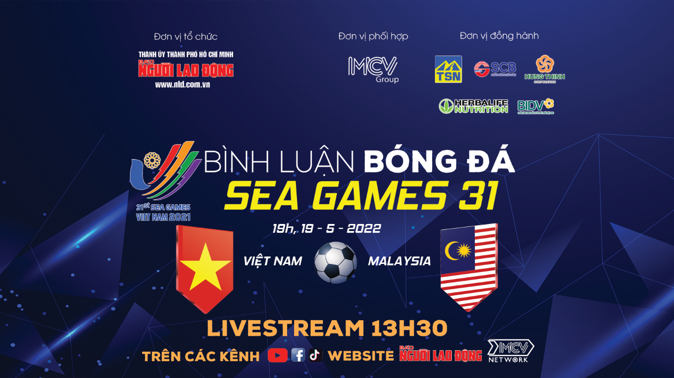
Hình 1.2: Lịch live 1 trận đá bóng.

1.2 Xác định bài toán cần giải quyết:
Hệ thống hướng tới việc tin học hóa toàn diện quy trình thảo luận của cộng đồng người hâm mộ bóng đá, tập trung vào trải nghiệm người dùng theo thời gian thực và đảm bảo tính văn minh của môi trường mạng. Các mục tiêu cụ thể bao gồm:
1. Xây dựng nền tảng tương tác thời gian thực (Real-time Communication) Hệ thống thiết lập cơ chế thảo luận trực tuyến gắn liền với từng luồng (thread) sự kiện cụ thể như: chi tiết trận đấu (match-center), bài viết phân tích hoặc tin tức chuyển nhượng. Yêu cầu tối thượng là đảm bảo độ trễ thấp (low latency) dưới 2 giây đối với việc đồng bộ dữ liệu giữa các máy trạm (client). Điều này giúp người dùng nhận được nội dung thảo luận ngay lập tức khi trận đấu đang diễn ra, tạo cảm giác sôi động như đang ở sân vận động mà không cần tải lại trang.
2. Kiểm soát chất lượng nội dung và an toàn thông tin Để xây dựng một cộng đồng lành mạnh, hệ thống tích hợp bộ lọc ngôn ngữ tự động (Bad-word filter) nhằm phát hiện và ngăn chặn các nội dung spam, ngôn từ thù ghét (toxic) hoặc quảng cáo trái phép ngay từ khâu nhập liệu. Song song với đó là quy trình báo cáo (Report) và xử lý vi phạm minh bạch: Người dùng có thể gắn cờ nội dung xấu, và quản trị viên có công cụ Dashboard để xem xét, xử lý và phản hồi kết quả xử lý cho người báo cáo, đảm bảo tính công bằng và kỷ luật của diễn đàn.
3. Tối ưu hóa trải nghiệm tương tác đa chiều Thay vì mô hình bình luận tuyến tính truyền thống, hệ thống hỗ trợ cấu trúc bình luận lồng nhau (Nested/Threaded Replies), cho phép người dùng trả lời trực tiếp vào một ý kiến cụ thể, giúp mạch tranh luận trở nên rõ ràng và dễ theo dõi. Bên cạnh đó, tính năng "Reaction" (thả cảm xúc) được tích hợp để đa dạng hóa cách thể hiện quan điểm thay vì chỉ nút Like đơn thuần. Hệ thống cũng bao gồm cơ chế thông báo (Notifications) và theo dõi chủ đề (Thread Following), đảm bảo người dùng không bỏ lỡ bất kỳ phản hồi nào liên quan đến họ hoặc diễn biến mới của trận đấu mà họ quan tâm.
4. Hiệu năng lưu trữ và khả năng mở rộng (Scalability) Hệ thống cơ sở dữ liệu được thiết kế để đáp ứng khả năng lưu trữ lâu dài với khối lượng dữ liệu văn bản lớn tích lũy theo thời gian. Các truy vấn (Query) được tối ưu hóa thông qua kỹ thuật đánh chỉ mục (Indexing) và bộ nhớ đệm (Caching) để đảm bảo tốc độ phản hồi nhanh ngay cả khi dữ liệu lên tới hàng triệu bản ghi. Đặc biệt, kiến trúc hệ thống phải có tính đàn hồi (Elasticity), sẵn sàng mở rộng tài nguyên để chịu tải lượng truy cập đột biến (High Traffic) trong các sự kiện bóng đá lớn mang tính toàn cầu như World Cup, Euro hay Champions League.

1.3 Phân tích và đặc tả các hoạt động nghiệp vụ

1.3.1 Quy trình bình luận
Bước 1: Tiếp nhận người dùng: Khi người dùng truy cập vào một thread (chủ đề/trận đấu), hệ thống kiểm tra trạng thái xác thực (Đăng nhập?).
Trường hợp chưa đăng nhập: Hệ thống chỉ hiển thị ở chế độ chỉ đọc, người dùng không thể gửi nội dung.
Trường hợp đã đăng nhập: Hệ thống cấp quyền truy cập vào form Nhập nội dung.
Bước 2: Gửi bình luận: Sau khi người dùng soạn thảo và nhấn gửi, ứng dụng gọi API POST /comments để chuyển dữ liệu về Server.
Bước 3: Kiểm duyệt tự động (Middleware): Trước khi lưu, hệ thống chạy bộ lọc thông minh để kiểm tra:
Cấm từ (Bad words): Đối chiếu nội dung với danh sách từ khóa thù ghét/tục tĩu.
Rate limit: Kiểm tra tần suất gửi tin để chống spam (ví dụ: không Bước 1: Tiếp nhận người dùng: Khi người dùng truy cập vào một thread (chủ đề/trận đấu), hệ thống kiểm tra trạng thái xác thực (Đăng nhập?).
Trường hợp chưa đăng nhập: Hệ thống chỉ hiển thị ở chế độ chỉ đọc, người dùng không thể gửi nội dung.
Trường hợp đã đăng nhập: Hệ thống cấp quyền truy cập vào form Nhập nội dung.
Bước 2: Gửi bình luận: Sau khi người dùng soạn thảo và nhấn gửi, ứng dụng gọi API POST /comments để chuyển dữ liệu về Server.
Bước 3: Kiểm duyệt tự động (Middleware): Trước khi lưu, hệ thống chạy bộ lọc thông minh để kiểm tra:

Cấm từ (Bad words): Đối chiếu nội dung với danh sách từ khóa thù ghét/tục tĩu.
Rate limit: Kiểm tra tần suất gửi tin để chống spam (ví dụ: không được gửi quá 3 comment trong 10 giây).
Bước 4: Xử lý kết quả kiểm duyệt:
Nếu vi phạm (Block): Hệ thống từ chối yêu cầu và trả về Thông báo lỗi cho người dùng (ví dụ: "Nội dung chứa từ nhạy cảm" hoặc "Bạn thao tác quá nhanh").
Nếu hợp lệ (OK): Hệ thống tiến hành Lưu vào DB và Publish qua WebSocket để bình luận hiện lên ngay lập tức trên màn hình của tất cả những người đang theo dõi thread đó (Hiển thị realtime). được gửi quá 3 comment trong 10 giây).
Bước 4: Xử lý kết quả kiểm duyệt:
Nếu vi phạm (Block): Hệ thống từ chối yêu cầu và trả về Thông báo lỗi cho người dùng (ví dụ: "Nội dung chứa từ nhạy cảm" hoặc "Bạn thao tác quá nhanh").
Nếu hợp lệ (OK): Hệ thống tiến hành Lưu vào DB và Publish qua WebSocket để bình luận hiện lên ngay lập tức trên màn hình của tất cả những người đang theo dõi.
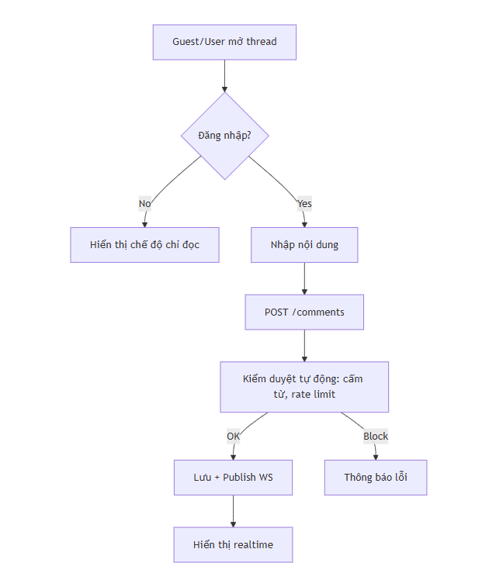

Hình 1.3.1: Quy trình bình luận

1.3.2 Quy trình live commentary
Bước 1: Khởi tạo dữ liệu: Cộng tác viên (hoặc Admin) theo dõi trận đấu và nhập thông tin cập nhật vào Form sự kiện live trên trang quản trị.
Bước 2: Gửi yêu cầu: Dữ liệu sau khi nhập sẽ được gửi đi thông qua phương hức POST /live-events tới máy chủ (Server).
Bước 3: Xử lý song song: Tại Server, hệ thống thực hiện đồng thời hai tác vụ quan trọng:
Lưu trữ: Dữ liệu sự kiện được ghi vào Cơ sở dữ liệu (DB) để đảm bảo tính bền vững và phục vụ cho việc xem lại sau này.
Phát sóng: Dữ liệu đồng thời được đẩy ngay lập tức sang WebSocket Hub.
Bước 4: Phân phối thời gian thực: WebSocket Hub đóng vai trò trung gian, thực hiện broadcast (phát tán) gói tin chứa thông tin sự kiện mới tới Tất cả người xem trận đang kết nối. Nhờ đó, giao diện người dùng tự động cập nhật mà không cần tải lại trang (reload).
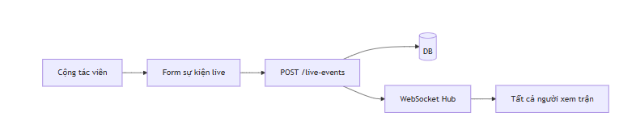
Hình 1.3.2: Quy trình live

1.3.3 Quy trình báo cáo và kiểm duyệt
Bước 1: Khởi tạo báo cáo (User Report):
Trong quá trình theo dõi bình luận, nếu Người dùng (User) phát hiện nội dung không phù hợp (xúc phạm, quảng cáo, spam...), họ có thể kích hoạt chức năng Report Comment. Hệ thống sẽ yêu cầu người dùng chọn lý do báo cáo để phân loại mức độ nghiêm trọng.
Bước 2: Xử lý hàng đợi (Queuing):
Yêu cầu sau khi gửi đi sẽ không được xử lý ngay lập tức để tránh quá tải cho quản trị viên. Hệ thống đưa yêu cầu vào Hàng đợi báo cáo (Report Queue). Tại đây, các báo cáo có thể được gom nhóm (grouping) nếu nhiều người cùng báo cáo một nội dung, giúp tối ưu hóa thời gian xử lý.
Bước 3: Thẩm định (Review):
Điều phối viên (Mod/Admin) truy cập vào giao diện quản trị (Dashboard) để lấy các yêu cầu từ hàng đợi. Mod sẽ tiến hành Xem lịch sử hoạt động của người bị báo cáo và ngữ cảnh của bình luận để có cái nhìn khách quan nhất trước khi ra quyết định.
Bước 4: Ra quyết định (Decision Making):
Dựa trên các bằng chứng, Mod sẽ đưa ra phán quyết cuối cùng (Vi phạm?):
Trường hợp Có vi phạm (Yes): Mod thực hiện các hành động chế tài như Ẩn/Xóa bình luận hoặc Khóa tài khoản (Ban user) tùy theo mức độ. Sau đó, hệ thống tự động gửi Thông báo liên quan tới người vi phạm (cảnh báo lý do bị khóa) và người báo cáo (cảm ơn đã đóng góp).
Trường hợp Không vi phạm (No): Nếu nhận thấy báo cáo sai hoặc thiếu căn cứ (ví dụ: báo cáo do thù hằn cá nhân), Mod sẽ thực hiện Đóng báo cáo. Bình luận vẫn được giữ nguyên hiển thị.
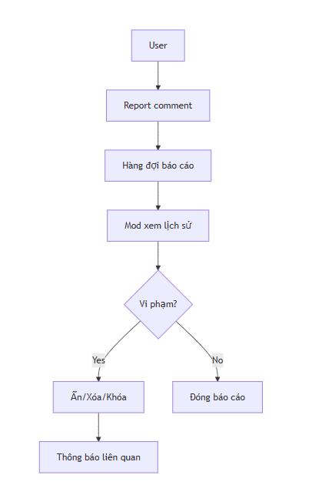
Hình 1.3.3: Quy trình báo cáo và kiểm duyệt

1.3.4 Báo cáo thống kê
Doanh số quảng cáo (tùy chọn), số người dùng hoạt động, tổng bình luận theo trận.
Tỉ lệ báo cáo/ẩn/xóa, thời gian phản hồi Moderation.

1.4 Xác định các yêu cầu của hệ thống

1.4.1 Yêu cầu chức năng
Trước tình hình đó hệ thống phải có:
- Đăng ký/Đăng nhập (email/password, OAuth SSO tùy chọn).
- Duyệt nội dung theo trận/bài viết; đăng bình luận, trả lời, reaction.
- Báo cáo vi phạm; Moderation hàng đợi, lịch sử xử lý.
- Thông báo theo dõi thread; bình luận realtime qua WebSocket.
- Tìm kiếm thread/bình luận; theo dõi đội/giải.

1.4.2 Yêu cầu phi chức năng

1.4.2.1 Yêu cầu hiệu xuất
Hiệu năng: độ trễ hiển thị bình luận < 2 giây khi realtime.

1.4.2.2 Khả năng tương tác
Thích hợp, dễ sử dụng.

1.4.2.3 Yêu cầu về tính năng sử dụng
Đầy đủ các chức năng cơ bản, quản lý dễ dàng hơn.
Bảo mật: JWT, rate limit, lọc từ cấm, log audit moderation.
Khả năng mở rộng: tách dịch vụ WebSocket, cache đọc.
Khả dụng: tối thiểu 99.5% (giai đoạn đầu).
Tuân thủ: bảo vệ dữ liệu cá nhân, xóa dữ liệu theo yêu cầu.

1.4.2.4. Yêu cầu ràng buộc thiết kế
Không phức tạp, dễ dàng sử dụng, dễ tiếp cận.

CHƯƠNG 2: QUẢN LÝ DỰ ÁN

2.1 Ước lượng dự án

2.1.1 Ước lượng chi phí
Giai đoạn | Công việc | Mô tả | Chi phí
Quản lý dự án | Khảo sát yêu cầu dự án | Thu nhập các yêu cầu tổng quan của dự án | 500.000-1.000.000VND
Quản lý dự án | Khởi tạo dự án | Thông báo triển khai dự án, lập project charter | 2.000.000-2.500.000VND
Quản lý dự án | Lập kế hoạch phạm vi dự án | Lập bản kế hoạch phạm vi dự án | 2.000.000-2.500.000VND
Quản lý dự án | Viết báo cáo tổng kết | Tổng kết lại toàn bộ công việc thành báo cáo cuối cùng | 0
Quản lý dự án | Rút kinh nghiệm | Rút kinh nghiệm cho đợt dự án sau | 0
Phân tích và  thiết kế hệ  thống | Đặc tả chi tiết các yêu cầu | Từ yêu cầu thu được từ phần khảo sát, mô tả cụ thể hơn về những yêu cầu cần thiết của phần mềm | 2.000.000-2.500.000VND
Phân tích và  thiết kế hệ  thống | Mô tả kiến trúc hệ thống bằng các sơ đồ Use case, trình tự, hoạt động. | Xây dựng kiến trúc phần mềm bằng các sơ đồ use case, trình tự, hoạt động | 2.000.000-2.500.000VND
Phân tích và  thiết kế hệ  thống | Thiết kế cơ sở dữ liệu hệ thống | Xây dựng cấu trúc cơ sở dữ liệu cho phần mềm (gồm các bảng cụ thể) | 5.000.000-6.500.000VND
Phân tích và  thiết kế hệ  thống | Thiết kế giao diện phần mềm | Xây dựng các form cơ bản của phần mềm dựa theo các sơ đồ UML | 5.000.000-6.500.000VND
Phân tích và  thiết kế hệ  thống | Viết bản phân tích hệ thống chi tiết | Tổng hợp các báo cáo để cho ra bản phân tích thiết kế hoàn chỉnh | 500.000-1.000.000VND
Module thống kê sản phẩm | Phân tích yêu cầu cụ thể cho module | Từ những thông tin đã thu thập ở trên lập kế hoạch xây dựng chi tiết những nhiệm vụ của quản lý | 500.000- 1.000.000VND
Module thống kê sản phẩm | Thiết kế module | Xác thực (Auth/SSO)  Duyệt nội dung (Lịch/Trận/Bài viết)  Thread thảo luận  Bình luận (Comments)  Tương tác (Reactions)  Báo cáo vi phạm (Reports)  Kiểm duyệt (Moderation)  Live Commentary (bình luận trực tiếp)  Thông báo (Notifications)  Theo dõi thread (Subscriptions)  Quản trị người dùng & vai trò (Users/Roles)  Nội dung đội/trận/bài (Teams/Matches/Articles)  Realtime WebSocket Hub | 5.000.000-6.500.000VND
Module thống kê sản phẩm | Viết code cho module | Xây dựng form cho các module. | 10.000.000-13.000.000VND
Module thống kê sản phẩm | Cài đặt module | Thực hiện chạy thử module đã xây dựng | 0
Module thống kê sản phẩm | Kiểm thử module | - Kiểm thử giao diện, kiểm tra xem giao diện có đạt yêu cầu không, về hình thức bố trí giao diện của phần mềm có bố trí hợp lý hay không  - Kiểm thử khả năng thống kê nhập xuất hàng | 2.000.000-2.500.000VND
Module thống kê sản phẩm | Viết báo cáo về module | Xây dựng báo cáo mô tả chi tiết về module | 0
Tích hợp và hoàn thiện sản phẩm | Tích hợp các module | Lắp ráp hoàn chỉnh các module thành chương trình thống nhất để chạy thử. | 2.000.000-2.500.000VND
Tích hợp và hoàn thiện sản phẩm | Kiểm thử tích hợp toàn hệ thống | Test tổng quan toàn bộ hệ thống | 2.000.000-2500000VND
Tích hợp và hoàn thiện sản phẩm | Thực hiện fix các lỗi tồn tại | Fix các lỗi phát sinh trong khi test | 4.000.000-5.500.000VND
Đóng gói phần mềm và chuyển giao | Viết tài liệu hướng dẫn sử dụng phần mềm | Tạo bản hướng dẫn sử dụng phần mềm | 0
Đóng gói phần mềm và chuyển giao | Lên kế hoạch bảo trì phần mềm | Chuyển giao các sản phẩm của dự án cho khách hàng | 0
Đóng gói phần mềm và chuyển giao | Bàn giao sản phẩm cũng như những tài liệu liên quan cho khách hàng | Đề ra kế hoạch bảo trì | 0
Đóng gói phần mềm và chuyển giao | Kết thúc dự án | Tổng kết dự án | 0

Bảng 2.1.1 Ước lượng chi phí

2.1.2 Ước lượng thời gian
Giai đoạn | Công việc | Mô tả | Thời gian
Quản lý dự án | Khảo sát yêu cầu dự án | Thu nhập các yêu cầu tổng quan của dự án | 1 ngày
Quản lý dự án | Khởi tạo dự án | Thông báo triển khai dự án, lập project charter | 1 ngày
Quản lý dự án | Lập kế hoạch phạm vi dự án | Lập bản kế hoạch phạm vi dự án | 5 ngày
Quản lý dự án | Viết báo cáo tổng kết | Tổng kết lại toàn bộ công việc thành báo cáo cuối cùng | Giai đoạn cuối của dự án
Quản lý dự án | Rút kinh nghiệm | Rút kinh nghiệm cho đợt dự án sau | Giai đoạn cuối của dự án
Phân tích và  thiết kế hệ  thống | Đặc tả chi tiết các yêu cầu | Từ yêu cầu thu được từ phần khảo sát, mô tả cụ thể hơn về những yêu cầu cần thiết của phần mềm | 2 ngày
Phân tích và  thiết kế hệ  thống | Mô tả kiến trúc hệ thống bằng các sơ đồ Use case, trình tự, hoạt động. | Xây dựng kiến trúc phần mềm bằng các sơ đồ use case, trình tự, hoạt động. | 5 ngày
Phân tích và  thiết kế hệ  thống | Thiết kế cơ sở dữ liệu hệ thống | Xây dựng cấu trúc cơ sở dữ liệu cho phần mềm (gồm các bảng cụ thể) | 3 ngày
Phân tích và  thiết kế hệ  thống | Thiết kế giao diện phần mềm | Xây dựng các form cơ bản của phần mềm dựa theo các sơ đồ UML | 4 ngày
Phân tích và  thiết kế hệ  thống | Viết bản phân tích hệ thống chi tiết | Tổng hợp các báo cáo để cho ra bản phân tích thiết kế hoàn chỉnh | 2 ngày
Module thống kê sản phẩm | Phân tích yêu cầu cụ thể cho module | Từ những thông tin đã thu thập ở trên lập kế hoạch xây dựng chi tiết những nhiệm vụ của quản lý | 2 ngày
Module thống kê sản phẩm | Thiết kế module | Xác thực (Auth/SSO)  Duyệt nội dung (Lịch/Trận/Bài viết)  Thread thảo luận  Bình luận (Comments)  Tương tác (Reactions)  Báo cáo vi phạm (Reports)  Kiểm duyệt (Moderation)  Live Commentary (bình luận trực tiếp)  Thông báo (Notifications)  Theo dõi thread (Subscriptions)  Quản trị người dùng & vai trò (Users/Roles)  Nội dung đội/trận/bài (Teams/Matches/Articles)  Realtime WebSocket Hub | 9 ngày
Module thống kê sản phẩm | Viết code cho module | Xây dựng form cho các module đã thiết kế. | 7 ngày
Module thống kê sản phẩm | Cài đặt module | Thực hiện chạy thử module đã xây dựng | 1 ngày
Module thống kê sản phẩm | Kiểm thử module | - Kiểm thử giao diện, kiểm tra xem giao diện có đạt yêu cầu không, về hình thức bố trí giao diện của phần mềm có bố trí hợp lý hay không  - Kiểm thử các module | 3 ngày
Module thống kê sản phẩm | Viết báo cáo về module | Xây dựng báo cáo mô tả chi tiết về module | 1 ngày
Tích hợp và hoàn thiện sản phẩm | Tích hợp các module | Lắp ráp hoàn chỉnh các module thành chương trình thống nhất để chạy thử. | 1 ngày
Tích hợp và hoàn thiện sản phẩm | Kiểm thử tích hợp toàn hệ thống | Test tổng quan toàn bộ hệ thống | 1 ngày
Tích hợp và hoàn thiện sản phẩm | Thực hiện fix các lỗi tồn tại | Fix các lỗi phát sinh trong khi test | 2 ngày
Đóng gói phần mềm và chuyển giao | Viết tài liệu hướng dẫn sử dụng phần mềm | Tạo bản hướng dẫn sử dụng phần mềm | 1 ngày
Đóng gói phần mềm và chuyển giao | Lên kế hoạch bảo trì phần mềm | Chuyển giao các sản phẩm của dự án cho khách hàng | 1 ngày
Đóng gói phần mềm và chuyển giao | Bàn giao sản phẩm cũngnhư những tài liệu liên quan cho khách hàng | Đề ra kế hoạch bảo trì | 1 ngày
Đóng gói phần mềm và chuyển giao | Kết thúc dự án | Tổng kết dự án | 1 ngày

Bảng 2.1.2 Ước lượng thời gian

2.1.3 Ước lượng người tham gia
Số lượng người tham gia là: 3 người
Giai đoạn | Công việc | Mô tả
Quản lý dự án | Khảo Sát yêu cầu dự án | Thu Nhập các yêu cầu tổng quan của dự án
Quản lý dự án | Khởi tạo dự án | Thông báo triển khai dự án, lập project charter
Quản lý dự án | Lập kế hoạch phạm vi dự án | Lập bản kế hoạch phạm vi dự án
Quản lý dự án | Viết báo cáo tổng kết | Tổng kết lại toàn bộ công việc thành báo cáo cuối cùng
Quản lý dự án | Rút kinh nghiệm | Rút kinh nghiệm cho đợt dự án sau
Phân tích và  thiết kế hệ  thống | Đặc tả chi tiết các yêu cầu | Từ yêu cầu thu được từ phần khảo sát, mô tả cụ thể hơn về những yêu cầu cần thiết của phần mềm
Phân tích và  thiết kế hệ  thống | Mô tả kiến trúc hệ thống bằng các sơ đồ Use case, trình tự, hoạt động... | Xây dựng kiến trúc phần mềm bằng các sơ đồ use case, trình tự, hoạt động (dùng Rational rose, astah)
Phân tích và  thiết kế hệ  thống | Thiết kế cơ sở dữ liệu hệ thống | Xây dựng cấu trúc cơ sở dữ liệu cho phần mềm (gồm các bảng cụ thể)
Phân tích và  thiết kế hệ  thống | Thiết kế giao diện phần mềm | Xây dựng các form cơ bản của phần mềm dựa theo các sơ đồ UML
Phân tích và  thiết kế hệ  thống | Viết bản phân tích hệ thống chi tiết | Tổng hợp các báo cáo để cho ra bản phân tích thiết kế hoàn chỉnh
Module thống kê sản phẩm | Phân tích yêu cầu cụ thể cho module | Từ những thông tin đã thu thập ở trênlập kế hoạch xây dựng chi tiết những nhiệm vụ của quản lý
Module thống kê sản phẩm | Thiết kế module | Xác thực (Auth/SSO)  Duyệt nội dung (Lịch/Trận/Bài viết)  Thread thảo luận  Bình luận (Comments)  Tương tác (Reactions)  Báo cáo vi phạm (Reports)  Kiểm duyệt (Moderation)  Live Commentary (bình luận trực tiếp)  Thông báo (Notifications)  Theo dõi thread (Subscriptions)  Quản trị người dùng & vai trò (Users/Roles)  Nội dung đội/trận/bài (Teams/Matches/Articles)  Realtime WebSocket Hub
Module thống kê sản phẩm | Viết code cho module | Xây dựng form cho các module đã thiết kế
Module thống kê sản phẩm | Cài đặt module | Thực hiện chạy thử module đã xây dựng
Module thống kê sản phẩm | Kiểm thử module | - Kiểm thử giao diện, kiểm tra xem giao diện có đạt yêu cầu không, về hình thức bố trí giao diện của phần mềm có bố trí hợp lý hay không  - Kiểm thử khả năng thống.
Module thống kê sản phẩm | Viết báo cáo về module | Xây dựng báo cáo mô tả chi tiết về module
Tích hợp và hoàn thiện sản phẩm | Tích hợp các module | Lắp ráp hoàn chỉnh các module thành chương trình thống nhất để chạy thử.
Tích hợp và hoàn thiện sản phẩm | Kiểm thử tích hợp toàn hệ thống | Test tổng quan toàn bộ hệ thống
Tích hợp và hoàn thiện sản phẩm | Thực hiện fix các lỗi tồn tại | Fix các lỗi phát sinh trong khi test
Đóng gói phần mềm và chuyển giao | Viết tài liệu hướng dẫn sử dụng phần mềm | Tạo bản hướng dẫn sử dụng phần mềm
Đóng gói phần mềm và chuyển giao | Lên kế hoạch bảo trì phần mềm | Chuyển giao các sản phẩm của dự án cho khách hàng
Đóng gói phần mềm và chuyển giao | Bàn giao sản phẩm cũng như những tài liệu liên quan cho khách hàng | Đề ra kế hoạch bảo trì
Đóng gói phần mềm và chuyển giao | Kết thúc dự án | Tổng kết dự án

Bảng 2.1.3 Ước lượng người tham gia

2.2 Lập lịch và theo dõi
Cấu trúc phân việc | Hoạt động | Tên hoạt động | Kế thừa hoạt động | Ngày bắt đầu | Ngày kết thúc | HT | CHT
Khảo sát mô hình | 1.1 | Khảo sát thực tế, phân tích các yêu cầu |  | 1/11/2025 | 1/11/2025 | x
Khảo sát mô hình | 1.2 | Báo cáo triển khai dự án, phạm vi dự án | 1.1 | 1/11/2025 | 1/11/2025 | x
Khảo sát mô hình | 1.3 | Lập bản kế hoạch cho dự án | 1.2 | 1/11/2025 | 1/11/2025 | x
Phân tích và thiết kế hệ thống | 2.1 | Phân tích quy trình nghiệp vụ | 1.2 | 2/11/2025 | 2/11/2025 | x
Phân tích và thiết kế hệ thống | 2.2 | Lập sơ đồ use case của hệ thống | 2.1 | 2/11/2025 | 2/11/2025 | x
Phân tích và thiết kế hệ thống | 2.3 | Lập sơ đồ trình tự của hệ thống | 2.2 | 2/11/2025 | 2/11/2025 | x
Phân tích và thiết kế hệ thống | 2.4 | Thống nhất lại các sơ đồ thiết kế | 2.3 | 2/11/2025 | 2/11/2025 | x
Lập cơ sở dữ liệu | 3.1 | Phân tích các đối tượng | 2.2; 2.3; 2.4 | 3/11/2025 | 3/11/2025 | x
Lập cơ sở dữ liệu | 3.2 | Xây dựng các thuộc tính với đối tượng đó | 3.1 | 3/11/2025 | 3/11/2025 | x
Lập cơ sở dữ liệu | 3.3 | Thiết lập cơ sở và nhập dữ liệu cho hệ thống | 3.1; 3.2 | 3/11/2025 | 3/11/2025 | x
Xây dựng chức năng đăng nhập đăng kí | 4.1 | Thiết lập form đăng nhập vào hệ thống | 3.3 | 4/11/2025 | 4/11/2025 | x
Xây dựng chức năng đăng nhập đăng kí | 4.2 | Code chức năng đăng kí, đăng nhập vào hệ thống | 4.1 | 4/11/2025 | 4/11/2025 | x
Xây dựng chức năng đăng nhập đăng kí | 4.3 | Test chức năng đăng kí, đăng nhập | 4.1; 4.2 | 4/11/2025 | 4/11/2025 | x
Xây dựng chức năng hệ thống | 5.1 | Thiết kế các form | 4.3 | 5/11/2025 | 5/11/2025 | x
Xây dựng chức năng hệ thống | 5.2 | Xử lý các form | 5.1 | 5/11/2025 | 5/11/2025 | x
Xây dựng chức năng hệ thống | 5.3 | Chạy thử các module đã xây dựng xong | 5.2 | 5/11/2025 | 5/11/2025 | x
Kiểm thử phần mềm | 6.1 | Kiểm tra giao diện, bố cục | 4.3; 5.3 | 6/11/2025 | 6/11/2025 | x
Kiểm thử phần mềm | 6.2 | Kiểm tra độ chính xác dữ liệu | 6.1 | 6/11/2025 | 6/11/2025 | x
Kiểm thử phần mềm | 6.3 | Sửa lỗi nếu có | 6.2 | 8/11/2025 | 8/11/2025 | x
Cài đặt phần mềm | 7.1 | Viết báo cáo toàn bộ module | 6.2; 6.3 | 8/11/2025 | 8/11/2025 | x
Cài đặt phần mềm | 7.2 | Kiểm tra độ chính xác dữ liệu | 1.1 | 8/11/2025 | 8/11/2025 | x
Tích hợp và bảo trì | 8.1 | Lên kế hoạch bảo trì | 6.3; 7.1 | 8/11/2025 | 8/11/2025 | x
Tích hợp và bảo trì | 8.2 | Kết thúc dự án |  | 8/11/2025 | 8/11/2025

Bảng 2.2: Lập lịch và theo dõi

CHƯƠNG 3: PHÂN TÍCH THIẾT KẾ HỆ THỐNG

3.1. Các tác nhân chính tham gia hệ thống

3.1.1 Khách vãng lai
Mô tả: Người truy cập chưa đăng nhập/đăng ký.
Quyền:
- Xem lịch thi đấu, thông tin đội/giải, trang trận.
- Xem thread thảo luận, live commentary, bình luận công khai.
- Dùng bộ lọc cơ bản, tìm kiếm công khai.
Chức năng:
- Đăng ký/Đăng nhập (chuyển sang User).
- Xem số liệu tổng quan (lượt bình luận, tỉ số cập nhật).
Hạn chế:
- Không đăng bình luận, không reaction, không báo cáo vi phạm.
- Không theo dõi thread, không nhận thông báo.
Luồng điển hình:
- Vào trang trận → xem live/comment → muốn tham gia → chuyển đăng nhập/đăng ký.
Bảo mật/khác:
- Có thể bị rate-limit khi gọi API công khai.
- Cookie phiên ẩn danh cho trải nghiệm bộ lọc/tìm kiếm.

3.1.2 Người dùng
Mô tả: Tài khoản đã đăng ký, đăng nhập thành công.
Quyền:
- Tạo và tham gia thảo luận: đăng/sửa/xóa bình luận của mình, trả lời lồng.
- Thả reaction, theo dõi thread/trận, nhận thông báo.
Báo cáo vi phạm nội dung.
- Cập nhật hồ sơ: tên hiển thị, avatar, bảo mật.
Chức năng:
- Đăng bình luận realtime, nhận cập nhật qua WebSocket.
- Quản lý thông báo (đã đọc/chưa đọc), hủy theo dõi.
- Đổi mật khẩu, đăng xuất, làm mới phiên.
Hạn chế:
- Bị áp dụng kiểm duyệt tự động (từ cấm, độ dài, tốc độ).
- Rate limit theo tài khoản/IP; vi phạm nhiều lần có thể bị hạn chế/tạm khóa.
- Luồng điển hình:
- Mở trận → theo dõi thread → đăng bình luận → nhận phản hồi/notification.
- Gặp nội dung xấu → gửi report → theo dõi trạng thái xử lý (không can thiệp quyết định).
Bảo mật/khác:
- Xác thực bằng JWT/refresh; có thể bật xác minh email/2FA (tùy chọn).

3.1.3 Người quản lý(Admin,mod)
Mô tả: Người có quyền kiểm duyệt nội dung, hỗ trợ giữ môi trường văn minh.
Quyền:
- Truy cập hàng đợi báo cáo, xem lịch sử vi phạm của người dùng/bình luận.
- Thao tác: Ẩn/Xóa bình luận, khóa tạm thời người dùng, gỡ cảnh báo.
- Gắn nhãn/trạng thái cho báo cáo: open/actioned/closed.
- Xem các chỉ số moderation cơ bản (khối lượng báo cáo, SLA xử lý).
Chức năng:
- Lọc/ưu tiên báo cáo theo mức độ, trận, thời gian.
- Gửi thông báo tới người liên quan sau khi xử lý.
- Ghi nhật ký (audit) tất cả hành động kiểm duyệt.
Hạn chế:
- Không quản lý vai trò người dùng hệ thống (không phải Admin).
- Không thay đổi cấu hình nền tảng (từ cấm, rate limit) nếu không được ủy quyền.
- Luồng điển hình:
- Mở queue → đọc nội dung + ngữ cảnh → quyết định → hành động → thông báo → đóng báo cáo.
Bảo mật/khác:
- Mọi thao tác được audit; áp dụng nguyên tắc tối thiểu đặc quyền.
- Quyết định phải dựa trên chính sách nội dung.

3.2 Các use case chính tham gia hệ thống:
Có tất cả 3 Use case chính tham gia vào hệ thống:
Khách vãng lai (Guest), Người dùng (User), Moderator (Mod), Admin.

3.3 Sơ đồ tổng quan các chức năng chính của hệ thống

3.3.1 Use case tổng quát
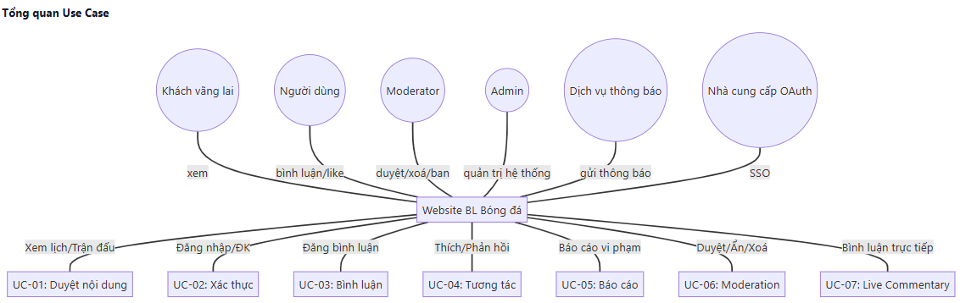
Hình 3.3.1: Use case tổng quát

3.3.2 Đăng nhập

3.3.2.1 Use case đăng nhập
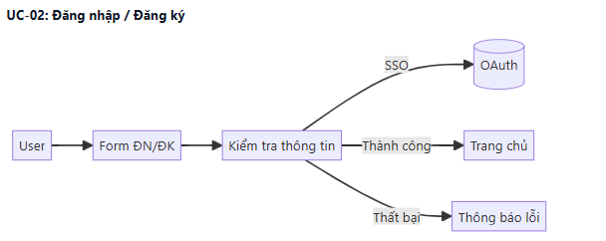
Hình 3.3.2.1 Use case đăng nhập
* Đặc tả use case đăng nhập
- Tác nhân: Admin,User.
- Mô tả: Mỗi khi tác nhân sử dụng hệ thống quản lý thì cần thực hiện chức năng đăng nhập vào hệ thống. Khi dùng xong phần mềm thì đăng xuất tài khoản ra khỏi phần mềm quản lý.
- Dòng sự kiện chính:
- Tác nhân yêu cầu giao diện đăng nhập vào hệ thống.
- Hệ thống hiện thị giao diện đăng nhập cho tác nhân.
- Tác nhân sẽ cập nhật tên đăng nhập (usename) và mật khẩu (password).
- Hệ thống kiểm tra dữ liệu và xác nhận thông tin từ tác nhân gửi vào hệ thống.
- Thông tin đúng thì hệ thống gửi thông báo và đưa tác nhân vào hệ thống chính.
- Kết thúc use case đăng nhập.
- Dòng sự kiện phụ:
- Sự kiện 1: Nếu tác nhân đăng nhập đúng, nhưng lại muốn thoát khỏi hệ thống Hệ thống thông báo thoát bằng cách đăng xuất Kết thúc use case.
- Sự kiện 2: Nếu tác nhân đăng nhập sai Hệ thống thông báo đăng nhập lại hoặc thoát Sau khi tác nhân chọn thoát Kết thúc use case.
- Các yêu cầu đặc biệt: Không có.
- Trạng thái hệ thống trước khi sử dụng use case: Không có yêu cầu.
- Trạng thái hệ thống sau khi sử dụng use case:
- Nếu đăng nhập thành công: Hệ thống sẽ gửi thông báo “Bạn đã đăng nhập thành công!!!” và hiện thị giao diện chính cho tác nhân thực hiện các chức năng khác.
- Nếu đăng nhập thất bại: Hệ thống cũng sẽ gửi thông báo “Bạn đã đăng nhập thất bại!!!” và quay lại chức năng đăng nhập cho bạn đăng nhập lại thông tin của mình.

3.3.2.2 Biểu đồ trình tự đăng nhập
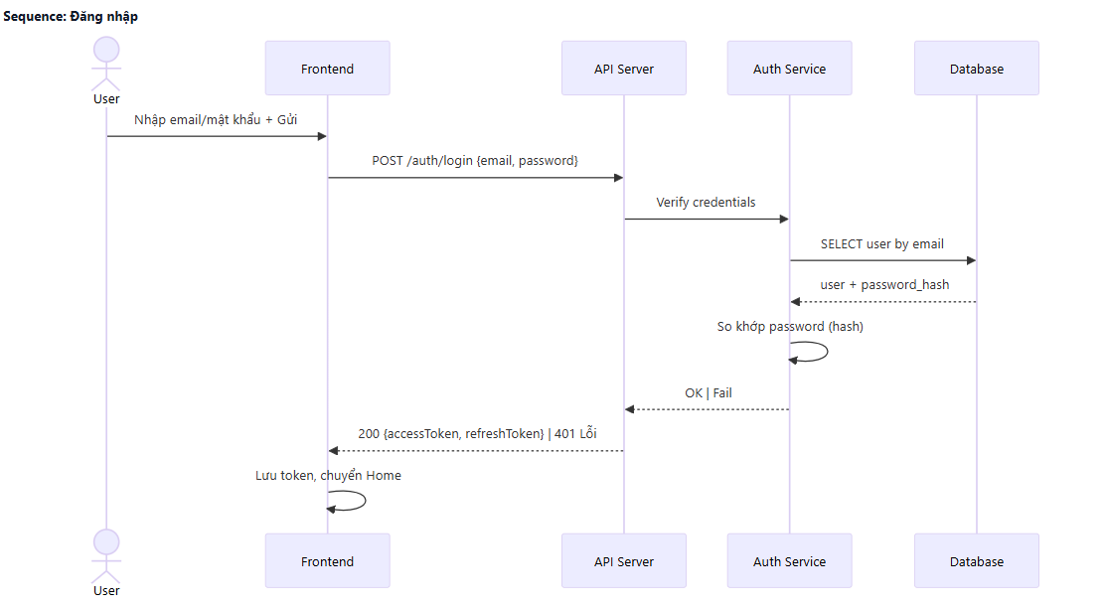
Hình 3.3.2.1.1 Biểu đồ trình tự đăng nhập

3.3.2.3 Biểu đồ cộng tác đăng nhập
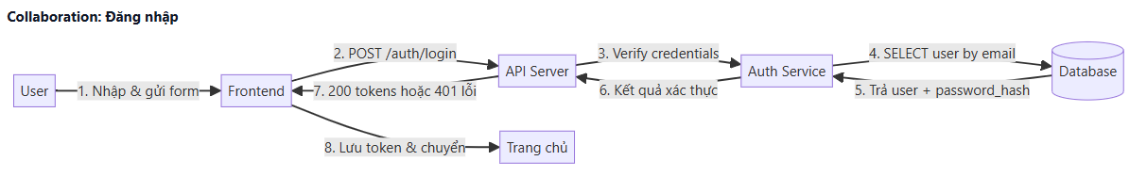
Hình 3.3.2.1.2 Biểu đồ cộng tác đăng nhập

3.3.3 Quy trình bình luận

3.3.3.1 Use case quy trình bình luận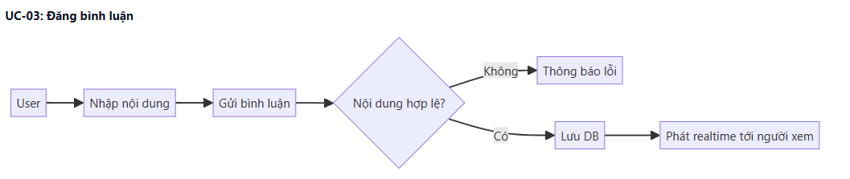
Hình 3.3.3.1: Use case quy trình bình luận.
Tác nhân: User (đã đăng nhập)
- Mô tả: Cho phép người dùng đăng, hiển thị bình luận trong thread theo trận/bài viết.
Dòng sự kiện chính:
- Mở trang trận/thread → nhập nội dung bình luận.
- Nhấn “Gửi” → hệ thống kiểm tra độ dài/từ cấm/tần suất.
- Hợp lệ → lưu DB, phát realtime; bình luận hiển thị ngay.
Dòng sự kiện phụ:
- Chưa đăng nhập → chuyển sang đăng nhập.
- Vi phạm kiểm duyệt tự động → thông báo lỗi (400/429).
- Sửa/Xóa bình luận của chính mình (nếu còn trong thời hạn cho phép).
Các yêu cầu đặc biệt: Giới hạn ký tự, chống spam, hỗ trợ trả lời lồng, reaction.
Điều kiện tiên quyết: User đã đăng nhập; thread còn mở, không bị khóa.
Điều kiện bổ sung: Thống kê thread cập nhật; thông báo tới người theo dõi thread.

3.3.3.2 Biểu đồ trình tự quy trình bình luận
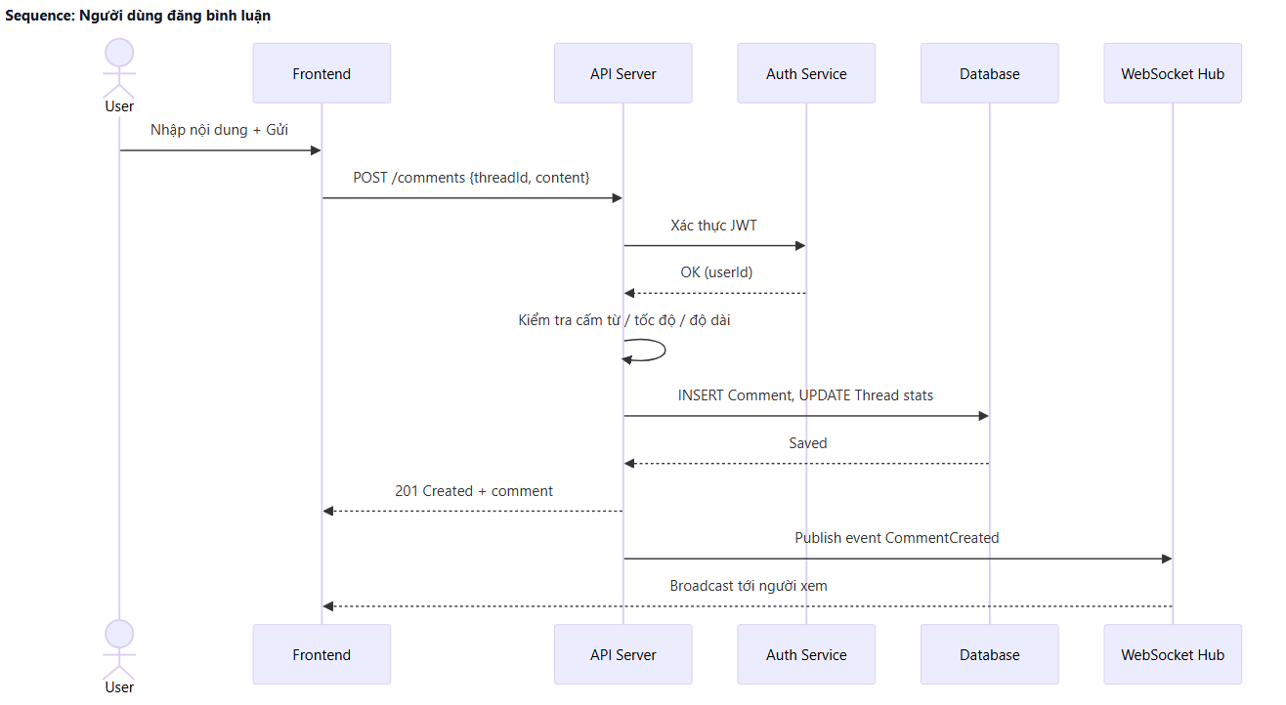
Hình 3.3.3.2. Biểu đồ trình tự quy trình bình luận.

3.3.3.3 Biểu đồ cộng tác quy trình bình luận
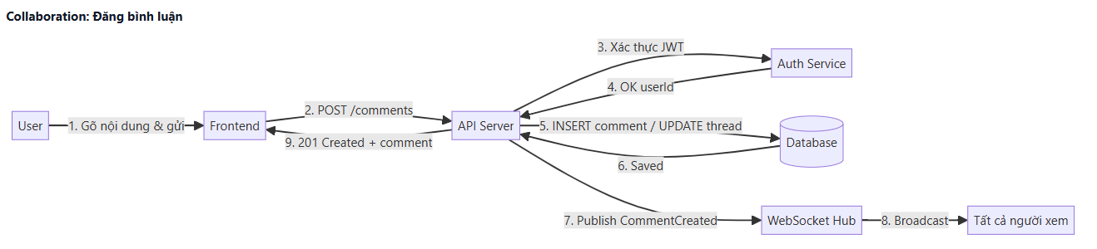
Hình 3.3.3.3.Biểu đồ cộng tác quy trình bình luận.

3.3.4 Quản lý live commentary

3.3.4.1 Use case quy trình live commentary
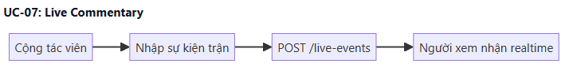
Hình 3.3.4.1 Biểu đồ use case cho chức live commentary.
Tác nhân: Cộng tác viên/Quản trị nội dung (được phân quyền)
- Mô tả: Nhập sự kiện theo phút (bàn thắng, thẻ, thay người) và phát tới người xem theo thời gian thực.
Dòng sự kiện chính:
- Mở bảng điều khiển live của trận đang diễn ra.
- Nhập phút, loại sự kiện, mô tả → “Đăng”.
- Hệ thống lưu sự kiện, phát qua WebSocket → người xem nhận cập nhật.
Dòng sự kiện phụ:
- Trận chưa “live”/đã kết thúc → chặn đăng sự kiện.
- Dữ liệu không hợp lệ (phút âm/quá dài) → thông báo lỗi.
- Sửa/Xóa sự kiện vừa đăng (trong phạm vi cho phép) → phát cập nhật lại.
Các yêu cầu đặc biệt: Ghi log/audit theo người nhập; kiểm soát tần suất.
Điều kiện tiên quyết: Tài khoản có quyền; trận ở trạng thái live.
Điều kiện bổ sung: Sự kiện được lưu, phát tới tất cả client đang theo dõi trận.

3.3.4.2 Biểu đồ trình tự quy trình live
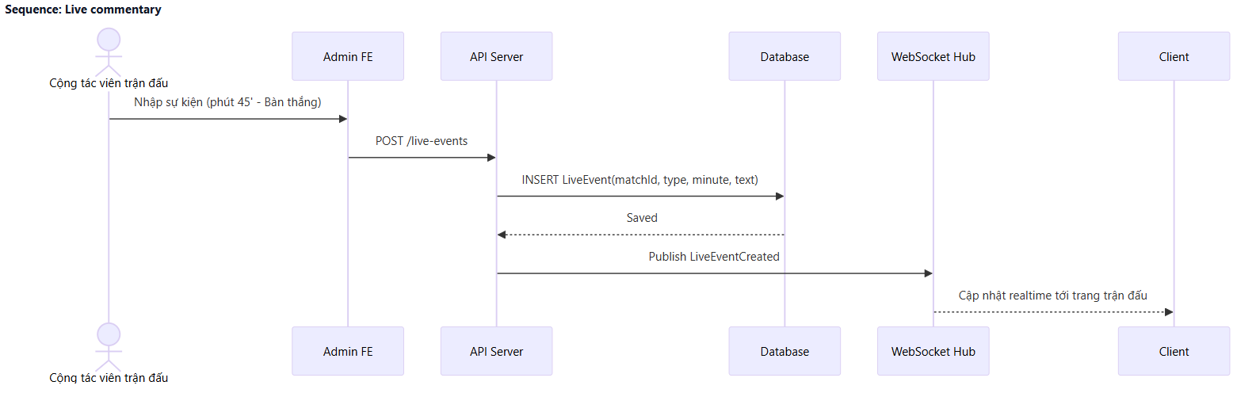
Hình 3.3.4.2.Biểu đồ trình tự quy trình live.

3.3.4.3. Biểu đồ cộng tác quy trình live
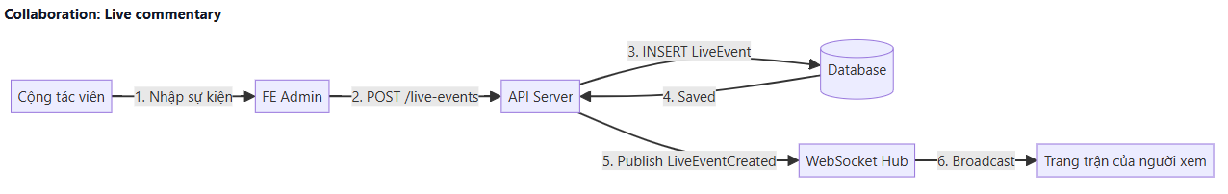
Hình 3.3.4.3. Biểu đồ cộng tác quy trình live.

3.3.5 Quy trình báo cáo và kiểm duyệt

3.3.5.1 Use case quy trình báo cáo và kiểm duyệt
Hình 3.3.5.1 Use case báo cáo vi phạm
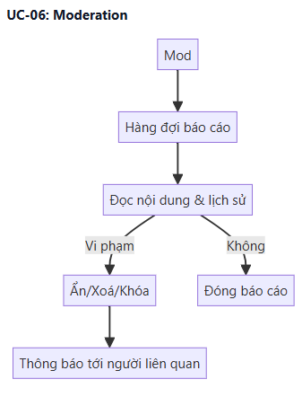
Hình 3.3.5.2 Use case kiểm duyệt
Tác nhân: User (báo cáo), Moderator (xử lý)
- Mô tả: User báo cáo nội dung vi phạm; Moderator xem hàng đợi, ra quyết định ẩn/xóa/khóa hoặc đóng báo cáo.
Dòng sự kiện chính:
- User chọn “Báo cáo” tại bình luận → chọn lý do → gửi.
- Hệ thống tạo report, đưa vào hàng đợi moderation.
- Moderator mở hàng đợi → xem nội dung + lịch sử → chọn hành động (ẩn/xóa/khóa user/đóng).
- Hệ thống cập nhật trạng thái, gửi thông báo tới bên liên quan.
Dòng sự kiện phụ:
- Báo cáo trùng/không đủ căn cứ → Moderator đóng báo cáo.
- Khiếu nại/khôi phục (nếu có chính sách hỗ trợ) → luồng xử lý tiếp theo.
- Các yêu cầu đặc biệt: Chính sách nội dung rõ ràng, SLA xử lý, audit mọi hành động.
Điều kiện tiên quyết: Bình luận còn tồn tại; Moderator đã đăng nhập và có quyền.
Điều kiện bổ sung: Trạng thái report cập nhật (open/actioned/closed); nội dung và/hoặc tài khoản được áp dụng biện pháp; thông báo gửi đúng đối tượng.

3.3.5.2 Biểu đồ trình tự
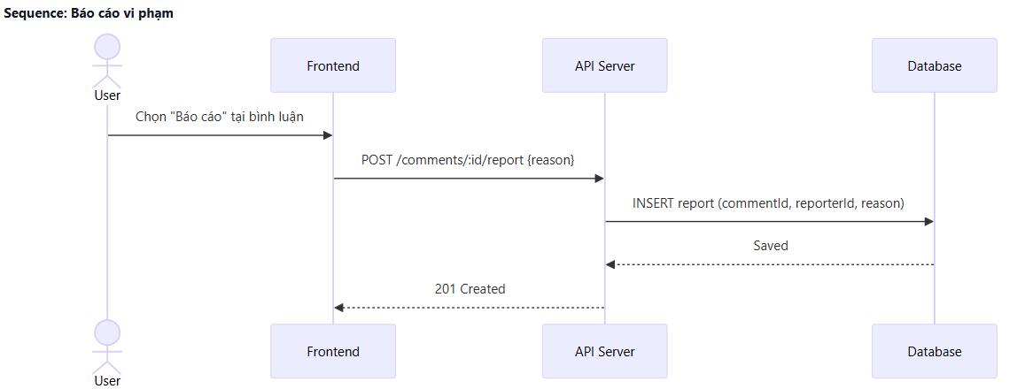
Hình 3.3.5.2.1 Biểu đồ trình tự báo cáo
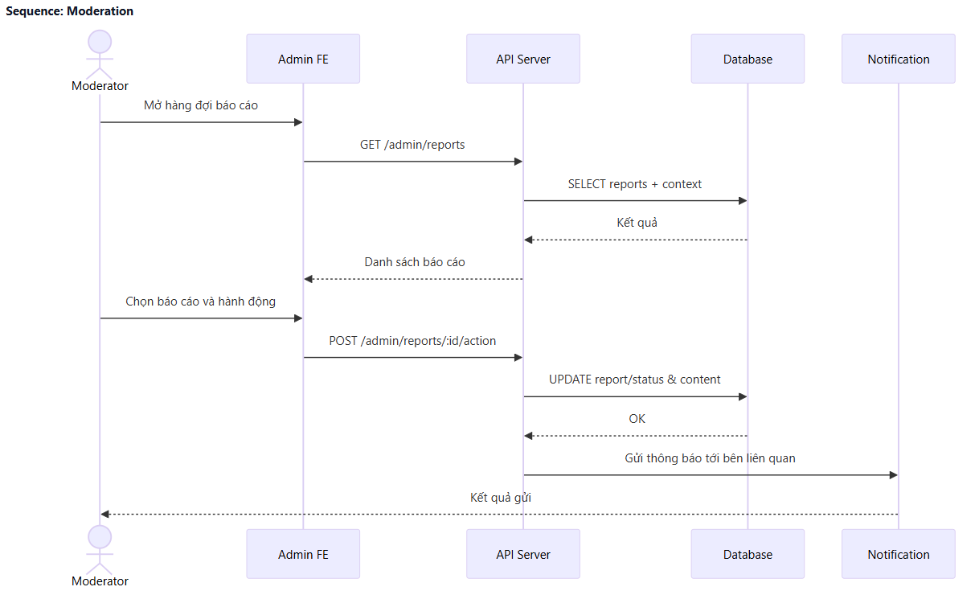
Hình 3.3.5.2.2 Biểu đồ trình tự kiểm duyệt

3.3.5.3 Biểu đồ cộng tác
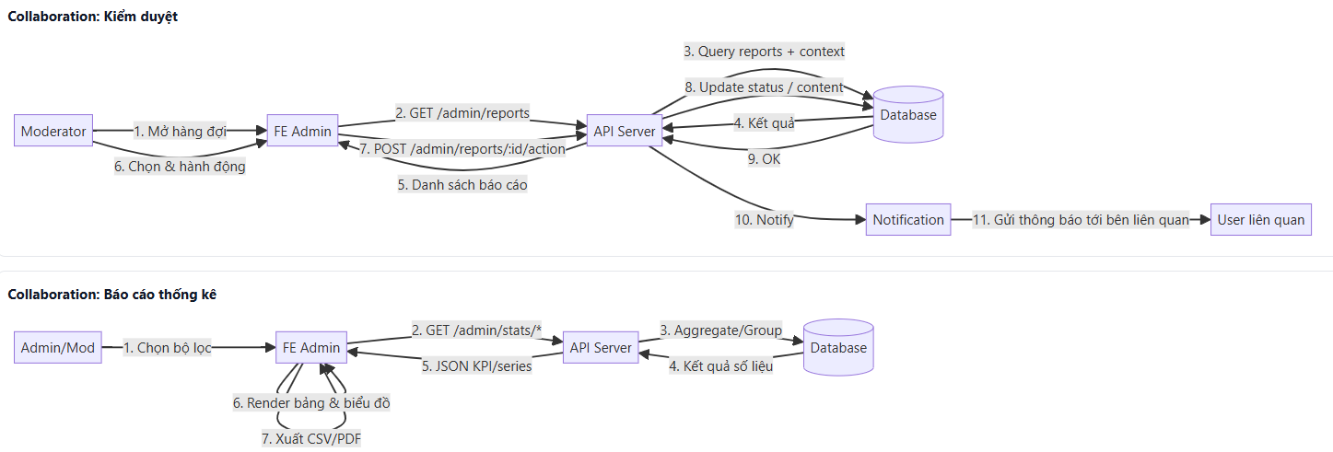
Hình 3.3.5.3. Biểu đồ cộng tác báo cáo và kiểm duyệt

3.3.6 Quản lý báo cáo thống kê

3.3.6.1 Use case báo cáo thống kê
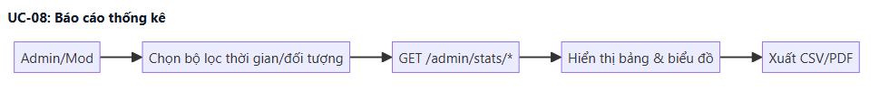
Hình 3.3.6.1 Use case quản lý báo cáo thông kê.
Tác nhân: Admin, Moderator (được phân quyền)
Mô tả:
- Cho phép xem, lọc và xuất báo cáo số liệu hoạt động của hệ thống: bình luận, người dùng hoạt động, tương tác, báo cáo/kiểm duyệt, độ trễ realtime.
Dòng sự kiện chính:
- Mở trang Báo cáo → chọn khoảng thời gian, phạm vi (giải/đội/trận), loại số liệu (comments/reactions/reports/users/live).
- Nhấn “Thống kê” → hệ thống gọi API tổng hợp.
- Hệ thống trả về KPI + chuỗi dữ liệu (theo ngày/trận/giải) → hiển thị card KPI, bảng, biểu đồ.
- Tùy chọn “Xuất CSV/PDF” hoặc “In” báo cáo; có thể “Tải PNG” từng biểu đồ.
- Lưu bộ lọc yêu thích (preset) để dùng lại.
Dòng sự kiện phụ:
- Khoảng thời gian không hợp lệ/ quá lớn → gợi ý thu hẹp, phân trang hoặc chạy nền.
- Không có dữ liệu → hiển thị trạng thái rỗng.
- Lỗi quyền truy cập → thông báo và ẩn số liệu nhạy cảm.
- Làm mới dữ liệu/đặt lại bộ lọc mặc định.
Các yêu cầu đặc biệt:
- Hiệu năng: P95 < 2s cho truy vấn 30 ngày; hỗ trợ phân trang/aggregate; cache theo khóa bộ lọc.
- Nhất quán múi giờ (UTC) và chuẩn hóa định nghĩa KPI (comment hợp lệ, user active…).
- Bảo mật: chỉ Admin/Mod; ẩn PII; audit tải/xuất báo cáo.
- Khả năng xuất: CSV (raw/grouped), PDF (bản trình bày), PNG (biểu đồ).
Điều kiện tiên quyết:
- Admin/Mod đã đăng nhập và có quyền xem báo cáo.
- Dữ liệu đã được lập chỉ mục theo created_at, match_id, user_id; có sẵn các view/tổng hợp.
Điều kiện bổ sung:
- Bộ lọc được lưu (tùy chọn) để dùng lại.
- Báo cáo xuất ra được lưu trữ tạm thời (timeout) và có thể tải lại từ lịch sử xuất.
API gợi ý:
- GET /admin/stats/comments?from&to&matchId&groupBy=day|match|league
- GET /admin/stats/reactions?from&to&groupBy=type|day
- GET /admin/stats/reports?from&to&status
- GET /admin/stats/users?from&to&metric=active|new
- GET /admin/stats/live-latency?from&to (nếu theo dõi realtime)
KPI tiêu biểu:
- Tổng bình luận, bình luận theo trận/giải
- Người dùng hoạt động/người dùng mới
- Reactions theo loại
- Báo cáo: số lượng, tỉ lệ vi phạm, SLA xử lý
- Độ trễ realtime P95 (ms) (nếu áp dụng).

3.3.6.2 Biểu đồ trình tự báo cáo thống kê
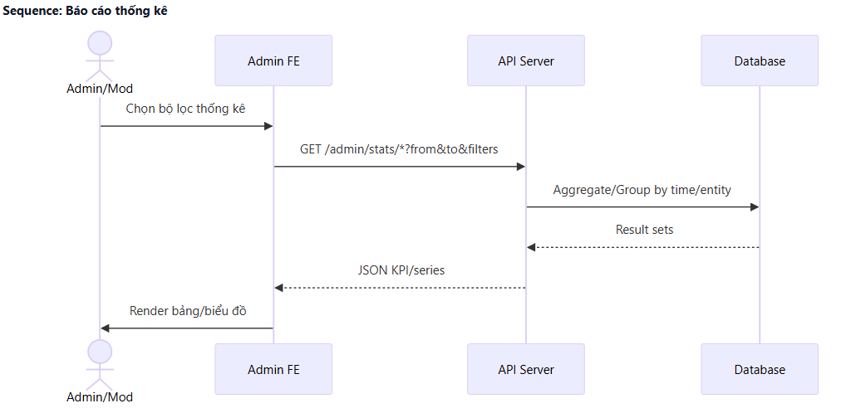
Hình 3.3.6.2. Biểu đồ trình tự chức năng báo cáo thống kê.

3.3.6.3 Biểu đồ cộng tác
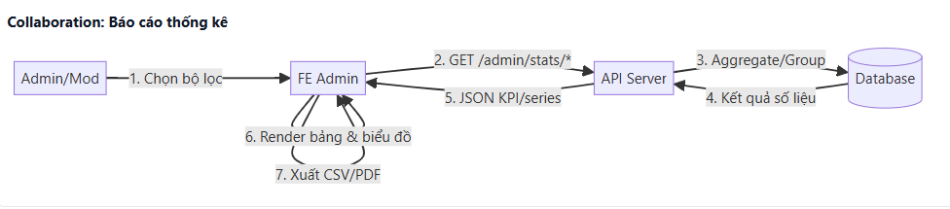
Hình 3.3.6.3 Biểu đồ cộng tác chức năng báo cáo thống kê

KẾT LUẬN
Đề tài “Website Bình luận Bóng đá” đã được phân tích, thiết kế và chuẩn hóa một hệ thống thảo luận trực tuyến tập trung vào tính realtime, kiểm duyệt minh bạch và trải nghiệm người dùng. Nhóm đã hoàn thiện toàn bộ phần nền tảng của tài liệu: khảo sát hiện trạng, xác định bài toán, yêu cầu chức năng/phi chức năng; thiết kế ca sử dụng (Use Case), hoạt động (Activity), trình tự (Sequence), cộng tác; mô hình dữ liệu (ERD), lược đồ CSDL gợi ý (DDL), kiến trúc triển khai, API chủ đạo, bảo mật – tuân thủ và kế hoạch kiểm thử. Đồng thời, báo cáo bao quát cả khía cạnh quản lý dự án: ước lượng, WBS/RACI/KPI, rủi ro và các ràng buộc kỹ thuật – vận hành.
Về mặt nghiệp vụ, hệ thống giải quyết những hạn chế thường gặp của các kênh thảo luận rời rạc: spam/toxic, thiếu kiểm duyệt nhất quán, thiếu tính minh bạch trong xử lý vi phạm và khó theo dõi mạch thảo luận theo từng trận/giải. Thiết kế đã đưa ra các module cốt lõi: Auth & User, Threads, Comments (trả lời lồng), Reactions, Reports & Moderation, Live Commentary, Notifications & Subscriptions, Search, Analytics.
Tổng kết lại, thiết kế đã cung cấp một nền tảng vững chắc, có tính khả thi cao để hiện thực một hệ thống bình luận bóng đá vừa nhanh, vừa an toàn và minh bạch. Sự kết hợp giữa phân tích nghiệp vụ kỹ lưỡng, mô hình dữ liệu chặt chẽ, kiến trúc đáp ứng realtime và quy trình kiểm duyệt – thống kê rõ ràng sẽ giúp nền tảng đáp ứng tốt nhu cầu cộng đồng người hâm mộ và có thể mở rộng theo các sự kiện bóng đá lớn. Bước tiếp theo mà nhóm khuyến nghị là triển khai MVP, đo đạc thực tế các KPI hiệu năng và trải nghiệm, sau đó lặp nhanh theo phản hồi người dùng để hoàn thiện sản phẩm.

Tài liệu tham khảo
[1] Giáo trình công nghệ phần mềm.
[2] Giáo trình môn phân tích thiết kế hướng đối tượng.

